RELATÓRIO DO TESTE
Cadastro de Locação de Equipamentos - Apoio Ortopédico – Cenário 1: Preenchimento completo e salvamento
Data do teste: 14/11/2025 15:57:58
🚀 Iniciando teste de Cadastro de Locação de Equipamentos
🔄 Acessando sistema...
✅ Acessando sistema realizada com sucesso.
Screenshot: acessando sistema

🔄 Realizando login...
✅ Realizando login realizada com sucesso.
Screenshot: realizando login
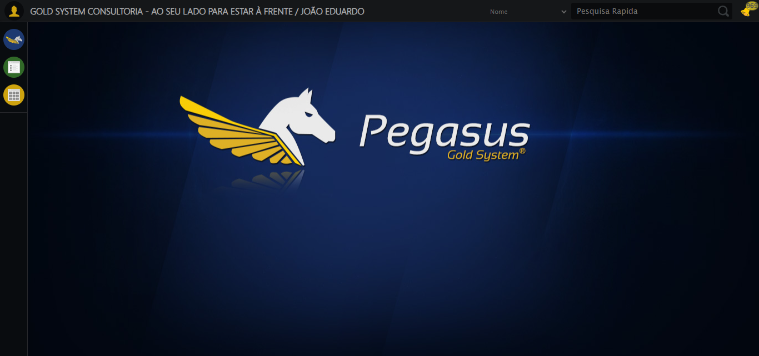
🔄 Ajustando zoom e abrindo menu...
🔍 Zoom ajustado para 90%.
✅ Ajustando zoom e abrindo menu realizada com sucesso.
Screenshot: ajustando zoom e abrindo menu
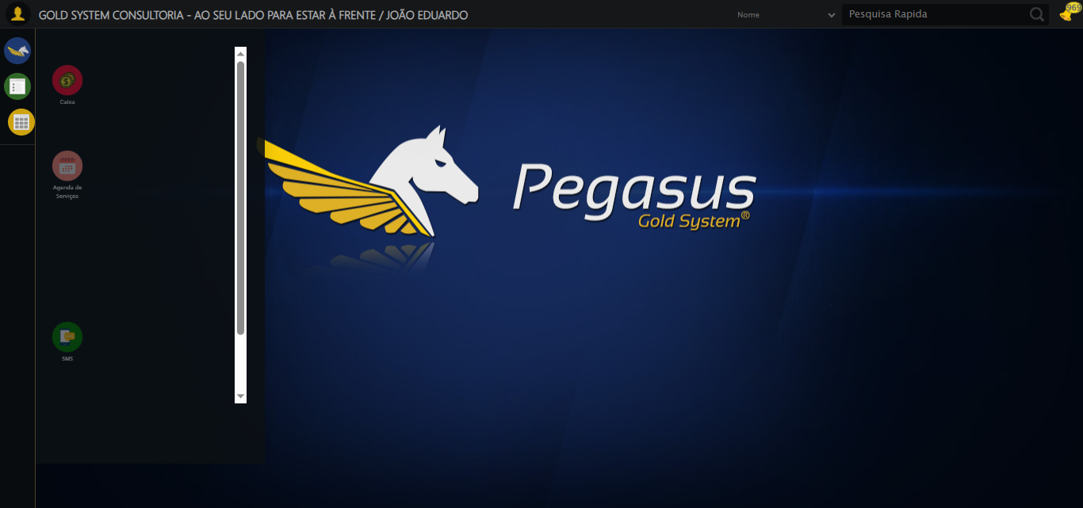
🔄 Acessando Apoio Ortopédico...
✅ Acessando Apoio Ortopédico realizada com sucesso.
Screenshot: acessando apoio ortopédico
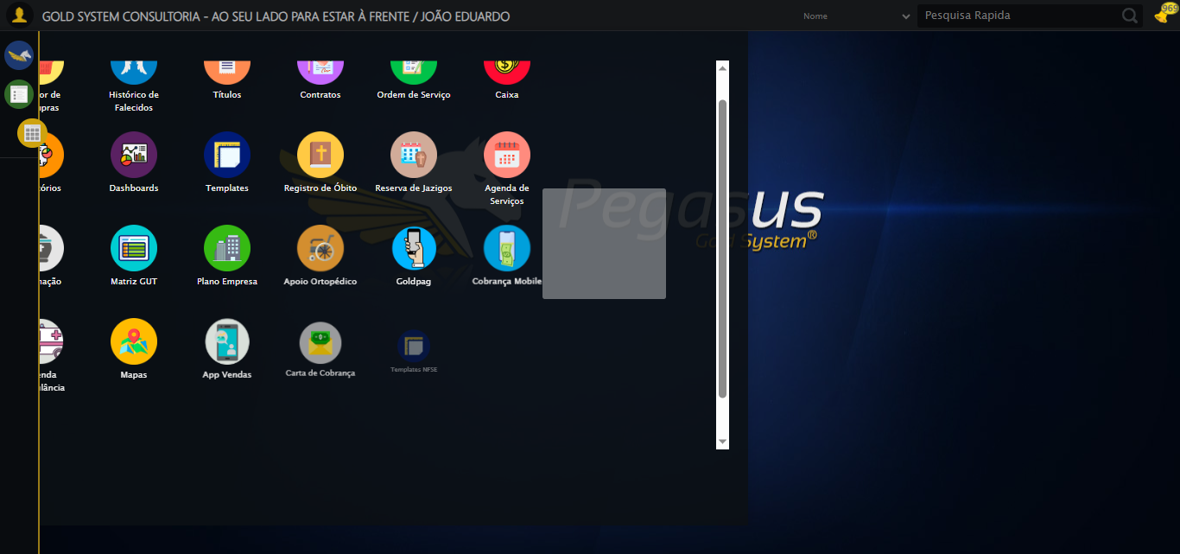
🔄 Clicando em Locação de Equipamentos...
✅ Clicando em Locação de Equipamentos realizada com sucesso.
Screenshot: clicando em locação de equipamentos
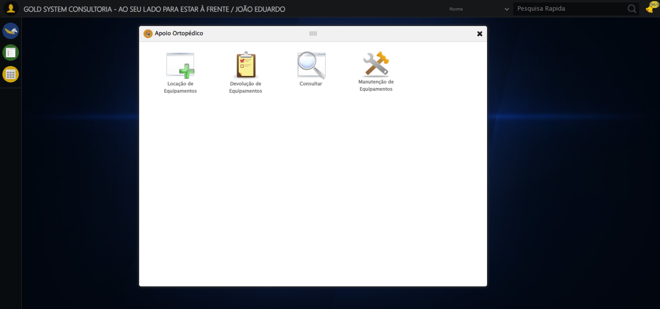
🔄 Preenchendo o Número do Contrato...
✅ Preenchendo o Número do Contrato realizada com sucesso.
Screenshot: preenchendo o número do contrato
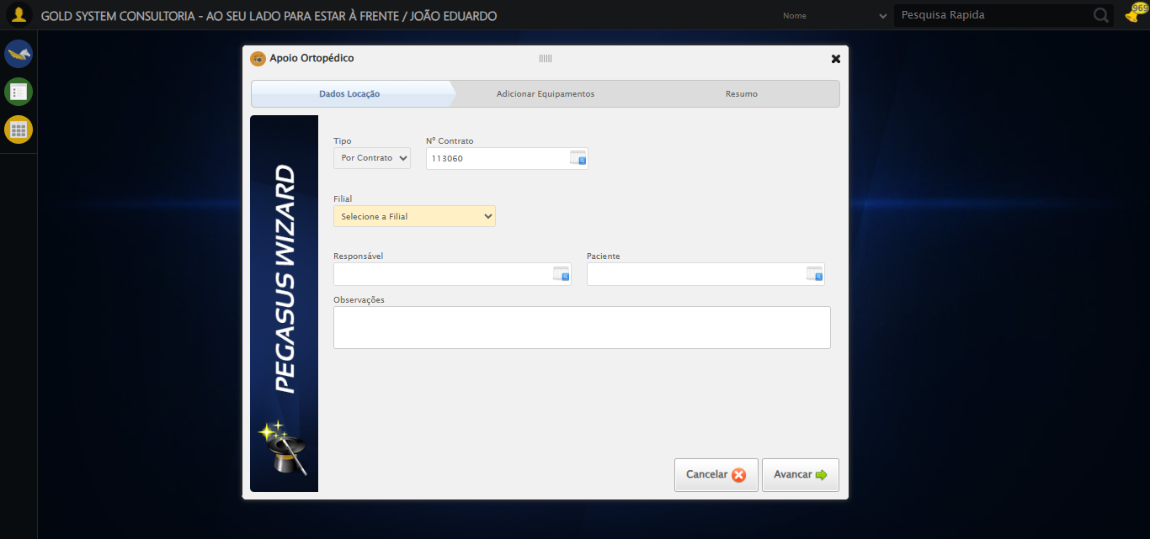
🔄 Preenchendo Observações...
✅ Preenchendo Observações realizada com sucesso.
Screenshot: preenchendo observações
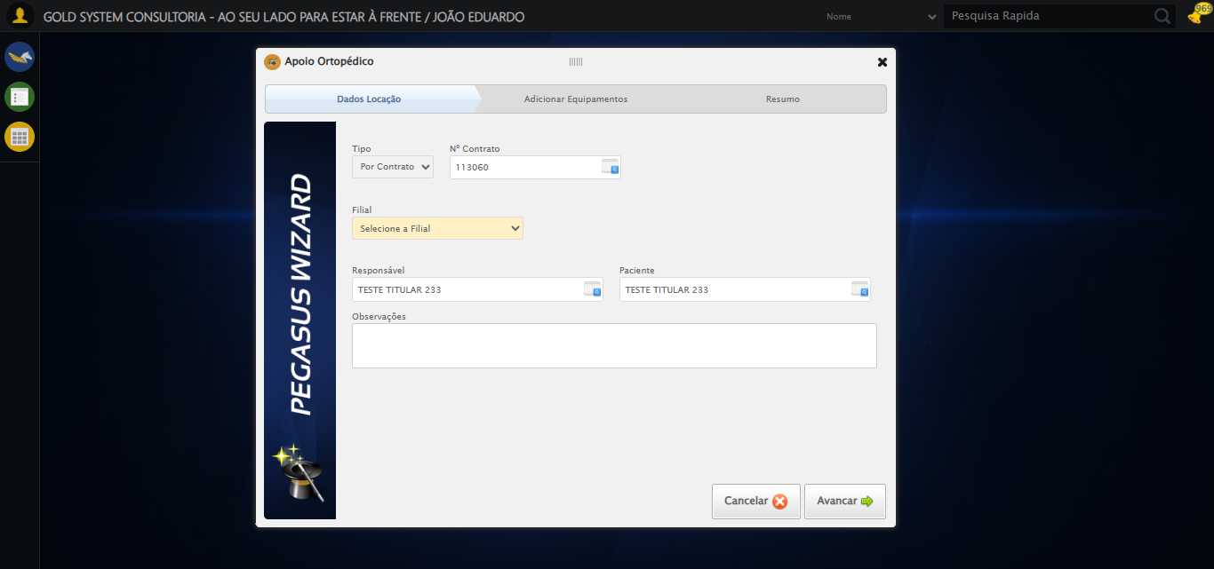
🔄 Avançando para a aba: 'Adicionar Equipamentos'...
✅ Avançando para a aba: 'Adicionar Equipamentos' realizada com sucesso.
Screenshot: avançando para a aba_ _adicionar equipamentos_
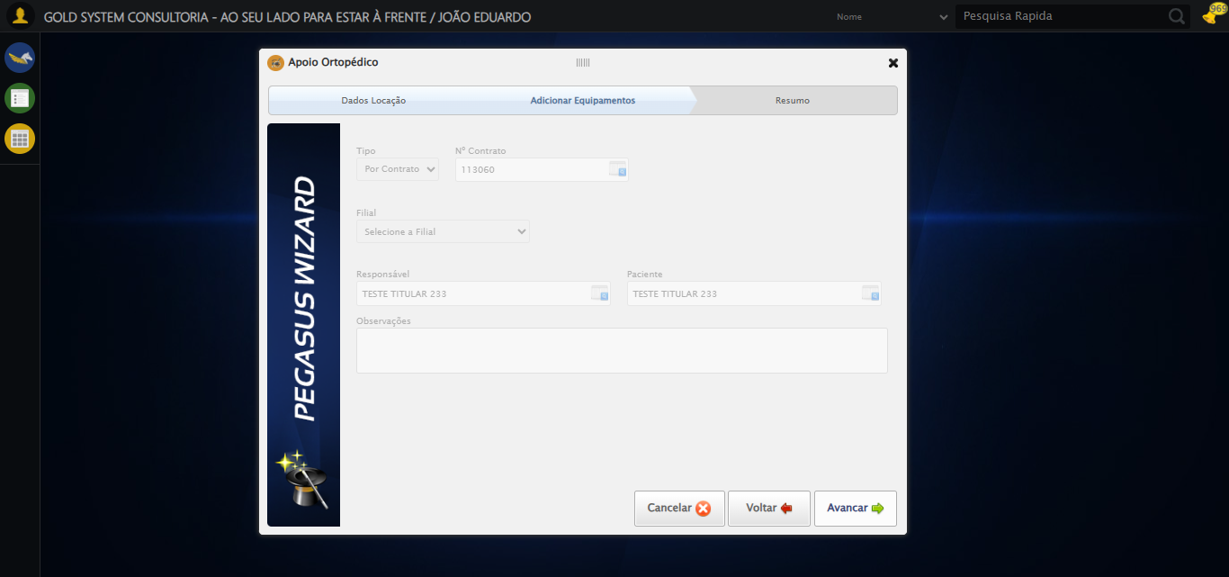
🔄 Selecionando Equipamento...
ℹ️ 🔍 LOV: 'Disponível' → 'Disponível'
🔍 Localizando botão LOV: (//a[@class='sprites sp-openLov'])[4]
ℹ️ Abrindo LOV...
🔍 Tentativa 1/10: Clique Padrão
✅ ✓ Clique Padrão funcionou!
ℹ️ Selecionando filtro: Status
✅ Filtro selecionado: Status
✅ Preenchidos 1 campos de pesquisa
🔍 Tentando ENTER no campo de pesquisa
🔍 Tentativa 1/10: Clique Padrão
✅ ✓ Clique Padrão funcionou!
✅ Resultado selecionado: Disponível
ℹ️ 🔁 Reforçando clique no resultado (5x)
🔍 Reforço 1/5
🔍 Tentativa 1/10: Clique Padrão
⚠️ Elemento ficou stale, tentando recarregar...
⚠️ Erro no reforço 2: Message: no such element: Unable to locate element
⚠️ Erro no reforço 3: Message: no such element: Unable to locate element
⚠️ Erro no reforço 4: Message: no such element: Unable to locate element
⚠️ Erro no reforço 5: Message: no such element: Unable to locate element
✅ ✅ Reforço de cliques concluído
✅ LOV concluído com sucesso!
✅ Selecionando Equipamento realizada com sucesso.
Screenshot: selecionando equipamento
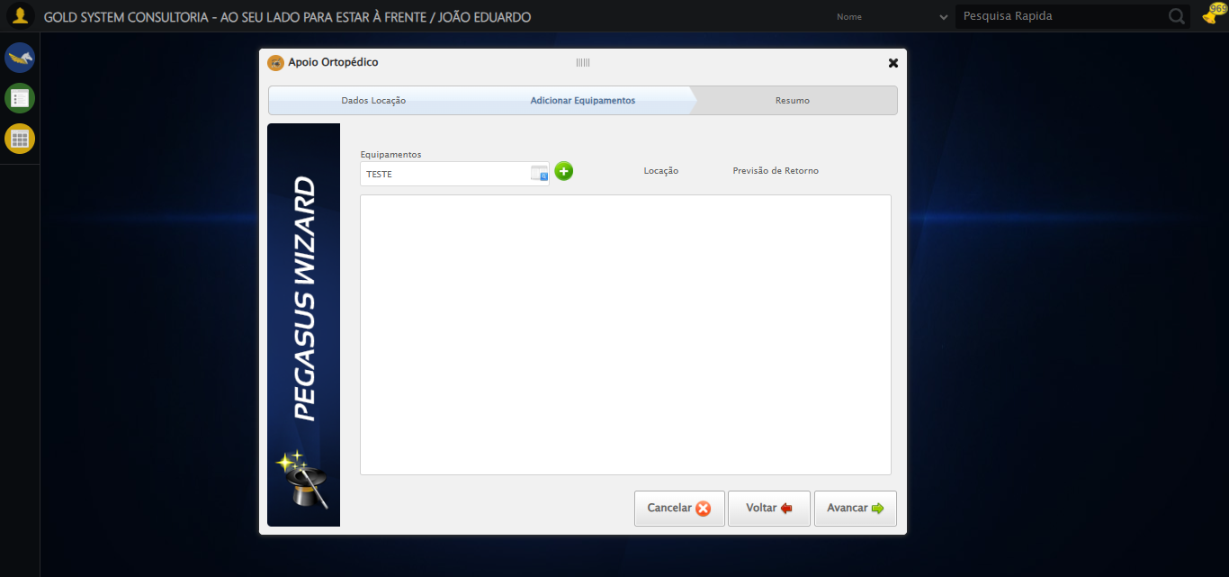
🔄 Adicionando Equipamento...
🎯 Clique forçado em: //a[@class='sprites sp-addVerde' and @style='margin-left: 5px;']
✅ Clique bem-sucedido (estratégia 1)
✅ Adicionando Equipamento realizada com sucesso.
Screenshot: adicionando equipamento
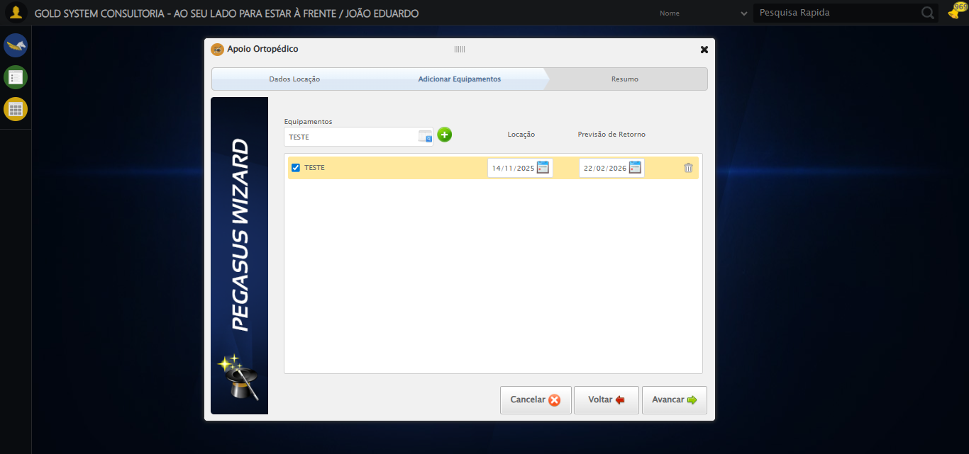
🔄 Selecionando Equipamento...
ℹ️ 🔍 LOV: 'Disponível' → ''
🔍 Localizando botão LOV: (//a[@class='sprites sp-openLov'])[4]
ℹ️ Abrindo LOV...
🔍 Tentativa 1/10: Clique Padrão
✅ ✓ Clique Padrão funcionou!
ℹ️ Selecionando filtro: Status
✅ Filtro selecionado: Status
✅ Preenchidos 1 campos de pesquisa
🔍 Tentando ENTER no campo de pesquisa
❌ Erro ao selecionar linha sequencial: 'LOVHandler' object has no attribute 'selecao_sequencial_index'
✅ LOV concluído com sucesso!
✅ Selecionando Equipamento realizada com sucesso.
🔄 Adicionando Equipamento...
🎯 Clique forçado em: //a[@class='sprites sp-addVerde' and @style='margin-left: 5px;']
Erro JavaScript: Message: javascript error: Elemento não encontrado
(Session info: chrome=142.0.7444.60)
Stacktrace:
Symbols not available. Dumping unresolved backtr
Tentativa 2/3
Erro JavaScript: Message: javascript error: Elemento não encontrado
(Session info: chrome=142.0.7444.60)
Stacktrace:
Symbols not available. Dumping unresolved backtr
Tentativa 3/3
Erro JavaScript: Message: javascript error: Elemento não encontrado
(Session info: chrome=142.0.7444.60)
Stacktrace:
Symbols not available. Dumping unresolved backtr
Usando valor fallback: False
Tentativa 1.2...
Erro JavaScript: Message: javascript error: Elemento não encontrado
(Session info: chrome=142.0.7444.60)
Stacktrace:
Symbols not available. Dumping unresolved backtr
Tentativa 2/3
Erro JavaScript: Message: javascript error: Elemento não encontrado
(Session info: chrome=142.0.7444.60)
Stacktrace:
Symbols not available. Dumping unresolved backtr
Tentativa 3/3
Erro JavaScript: Message: javascript error: Elemento não encontrado
(Session info: chrome=142.0.7444.60)
Stacktrace:
Symbols not available. Dumping unresolved backtr
Usando valor fallback: False
Tentativa 1.3...
Erro JavaScript: Message: javascript error: Elemento não encontrado
(Session info: chrome=142.0.7444.60)
Stacktrace:
Symbols not available. Dumping unresolved backtr
Tentativa 2/3
Erro JavaScript: Message: javascript error: Elemento não encontrado
(Session info: chrome=142.0.7444.60)
Stacktrace:
Symbols not available. Dumping unresolved backtr
Tentativa 3/3
Erro JavaScript: Message: javascript error: Elemento não encontrado
(Session info: chrome=142.0.7444.60)
Stacktrace:
Symbols not available. Dumping unresolved backtr
Usando valor fallback: False
Tentativa 1.4...
Erro JavaScript: Message: javascript error: Elemento não encontrado
(Session info: chrome=142.0.7444.60)
Stacktrace:
Symbols not available. Dumping unresolved backtr
Tentativa 2/3
Erro JavaScript: Message: javascript error: Elemento não encontrado
(Session info: chrome=142.0.7444.60)
Stacktrace:
Symbols not available. Dumping unresolved backtr
Tentativa 3/3
Erro JavaScript: Message: javascript error: Elemento não encontrado
(Session info: chrome=142.0.7444.60)
Stacktrace:
Symbols not available. Dumping unresolved backtr
Usando valor fallback: False
Tentativa 1.5...
Erro JavaScript: Message: javascript error: Elemento não encontrado
(Session info: chrome=142.0.7444.60)
Stacktrace:
Symbols not available. Dumping unresolved backtr
Tentativa 2/3
Erro JavaScript: Message: javascript error: Elemento não encontrado
(Session info: chrome=142.0.7444.60)
Stacktrace:
Symbols not available. Dumping unresolved backtr
Tentativa 3/3
Erro JavaScript: Message: javascript error: Elemento não encontrado
(Session info: chrome=142.0.7444.60)
Stacktrace:
Symbols not available. Dumping unresolved backtr
Usando valor fallback: False
Tentativa 2.1...
Erro JavaScript: Message: javascript error: Elemento não encontrado
(Session info: chrome=142.0.7444.60)
Stacktrace:
Symbols not available. Dumping unresolved backtr
Tentativa 2/3
Erro JavaScript: Message: javascript error: Elemento não encontrado
(Session info: chrome=142.0.7444.60)
Stacktrace:
Symbols not available. Dumping unresolved backtr
Tentativa 3/3
Erro JavaScript: Message: javascript error: Elemento não encontrado
(Session info: chrome=142.0.7444.60)
Stacktrace:
Symbols not available. Dumping unresolved backtr
Usando valor fallback: False
Tentativa 2.2...
Erro JavaScript: Message: javascript error: Elemento não encontrado
(Session info: chrome=142.0.7444.60)
Stacktrace:
Symbols not available. Dumping unresolved backtr
Tentativa 2/3
Erro JavaScript: Message: javascript error: Elemento não encontrado
(Session info: chrome=142.0.7444.60)
Stacktrace:
Symbols not available. Dumping unresolved backtr
Tentativa 3/3
Erro JavaScript: Message: javascript error: Elemento não encontrado
(Session info: chrome=142.0.7444.60)
Stacktrace:
Symbols not available. Dumping unresolved backtr
Usando valor fallback: False
Tentativa 2.3...
Erro JavaScript: Message: javascript error: Elemento não encontrado
(Session info: chrome=142.0.7444.60)
Stacktrace:
Symbols not available. Dumping unresolved backtr
Tentativa 2/3
Erro JavaScript: Message: javascript error: Elemento não encontrado
(Session info: chrome=142.0.7444.60)
Stacktrace:
Symbols not available. Dumping unresolved backtr
Tentativa 3/3
Erro JavaScript: Message: javascript error: Elemento não encontrado
(Session info: chrome=142.0.7444.60)
Stacktrace:
Symbols not available. Dumping unresolved backtr
Usando valor fallback: False
Tentativa 2.4...
Erro JavaScript: Message: javascript error: Elemento não encontrado
(Session info: chrome=142.0.7444.60)
Stacktrace:
Symbols not available. Dumping unresolved backtr
Tentativa 2/3
Erro JavaScript: Message: javascript error: Elemento não encontrado
(Session info: chrome=142.0.7444.60)
Stacktrace:
Symbols not available. Dumping unresolved backtr
Tentativa 3/3
Erro JavaScript: Message: javascript error: Elemento não encontrado
(Session info: chrome=142.0.7444.60)
Stacktrace:
Symbols not available. Dumping unresolved backtr
Usando valor fallback: False
Tentativa 2.5...
Erro JavaScript: Message: javascript error: Elemento não encontrado
(Session info: chrome=142.0.7444.60)
Stacktrace:
Symbols not available. Dumping unresolved backtr
Tentativa 2/3
Erro JavaScript: Message: javascript error: Elemento não encontrado
(Session info: chrome=142.0.7444.60)
Stacktrace:
Symbols not available. Dumping unresolved backtr
Tentativa 3/3
Erro JavaScript: Message: javascript error: Elemento não encontrado
(Session info: chrome=142.0.7444.60)
Stacktrace:
Symbols not available. Dumping unresolved backtr
Usando valor fallback: False
Tentativa 3.1...
Erro JavaScript: Message: javascript error: Elemento não encontrado
(Session info: chrome=142.0.7444.60)
Stacktrace:
Symbols not available. Dumping unresolved backtr
Tentativa 2/3
Erro JavaScript: Message: javascript error: Elemento não encontrado
(Session info: chrome=142.0.7444.60)
Stacktrace:
Symbols not available. Dumping unresolved backtr
Tentativa 3/3
Erro JavaScript: Message: javascript error: Elemento não encontrado
(Session info: chrome=142.0.7444.60)
Stacktrace:
Symbols not available. Dumping unresolved backtr
Usando valor fallback: False
Tentativa 3.2...
Erro JavaScript: Message: javascript error: Elemento não encontrado
(Session info: chrome=142.0.7444.60)
Stacktrace:
Symbols not available. Dumping unresolved backtr
Tentativa 2/3
Erro JavaScript: Message: javascript error: Elemento não encontrado
(Session info: chrome=142.0.7444.60)
Stacktrace:
Symbols not available. Dumping unresolved backtr
Tentativa 3/3
Erro JavaScript: Message: javascript error: Elemento não encontrado
(Session info: chrome=142.0.7444.60)
Stacktrace:
Symbols not available. Dumping unresolved backtr
Usando valor fallback: False
Tentativa 3.3...
Erro JavaScript: Message: javascript error: Elemento não encontrado
(Session info: chrome=142.0.7444.60)
Stacktrace:
Symbols not available. Dumping unresolved backtr
Tentativa 2/3
Erro JavaScript: Message: javascript error: Elemento não encontrado
(Session info: chrome=142.0.7444.60)
Stacktrace:
Symbols not available. Dumping unresolved backtr
Tentativa 3/3
Erro JavaScript: Message: javascript error: Elemento não encontrado
(Session info: chrome=142.0.7444.60)
Stacktrace:
Symbols not available. Dumping unresolved backtr
Usando valor fallback: False
Tentativa 3.4...
Erro JavaScript: Message: javascript error: Elemento não encontrado
(Session info: chrome=142.0.7444.60)
Stacktrace:
Symbols not available. Dumping unresolved backtr
Tentativa 2/3
Erro JavaScript: Message: javascript error: Elemento não encontrado
(Session info: chrome=142.0.7444.60)
Stacktrace:
Symbols not available. Dumping unresolved backtr
Tentativa 3/3
Erro JavaScript: Message: javascript error: Elemento não encontrado
(Session info: chrome=142.0.7444.60)
Stacktrace:
Symbols not available. Dumping unresolved backtr
Usando valor fallback: False
Tentativa 3.5...
Erro JavaScript: Message: javascript error: Elemento não encontrado
(Session info: chrome=142.0.7444.60)
Stacktrace:
Symbols not available. Dumping unresolved backtr
Tentativa 2/3
Erro JavaScript: Message: javascript error: Elemento não encontrado
(Session info: chrome=142.0.7444.60)
Stacktrace:
Symbols not available. Dumping unresolved backtr
Tentativa 3/3
Erro JavaScript: Message: javascript error: Elemento não encontrado
(Session info: chrome=142.0.7444.60)
Stacktrace:
Symbols not available. Dumping unresolved backtr
Usando valor fallback: False
Tentativa 4.1...
Erro JavaScript: Message: javascript error: Elemento não encontrado
(Session info: chrome=142.0.7444.60)
Stacktrace:
Symbols not available. Dumping unresolved backtr
Tentativa 2/3
Erro JavaScript: Message: javascript error: Elemento não encontrado
(Session info: chrome=142.0.7444.60)
Stacktrace:
Symbols not available. Dumping unresolved backtr
Tentativa 3/3
Erro JavaScript: Message: javascript error: Elemento não encontrado
(Session info: chrome=142.0.7444.60)
Stacktrace:
Symbols not available. Dumping unresolved backtr
Usando valor fallback: False
Tentativa 4.2...
Erro JavaScript: Message: javascript error: Elemento não encontrado
(Session info: chrome=142.0.7444.60)
Stacktrace:
Symbols not available. Dumping unresolved backtr
Tentativa 2/3
Erro JavaScript: Message: javascript error: Elemento não encontrado
(Session info: chrome=142.0.7444.60)
Stacktrace:
Symbols not available. Dumping unresolved backtr
Tentativa 3/3
Erro JavaScript: Message: javascript error: Elemento não encontrado
(Session info: chrome=142.0.7444.60)
Stacktrace:
Symbols not available. Dumping unresolved backtr
Usando valor fallback: False
Tentativa 4.3...
Erro JavaScript: Message: javascript error: Elemento não encontrado
(Session info: chrome=142.0.7444.60)
Stacktrace:
Symbols not available. Dumping unresolved backtr
Tentativa 2/3
Erro JavaScript: Message: javascript error: Elemento não encontrado
(Session info: chrome=142.0.7444.60)
Stacktrace:
Symbols not available. Dumping unresolved backtr
Tentativa 3/3
Erro JavaScript: Message: javascript error: Elemento não encontrado
(Session info: chrome=142.0.7444.60)
Stacktrace:
Symbols not available. Dumping unresolved backtr
Usando valor fallback: False
Tentativa 4.4...
Erro JavaScript: Message: javascript error: Elemento não encontrado
(Session info: chrome=142.0.7444.60)
Stacktrace:
Symbols not available. Dumping unresolved backtr
Tentativa 2/3
Erro JavaScript: Message: javascript error: Elemento não encontrado
(Session info: chrome=142.0.7444.60)
Stacktrace:
Symbols not available. Dumping unresolved backtr
Tentativa 3/3
Erro JavaScript: Message: javascript error: Elemento não encontrado
(Session info: chrome=142.0.7444.60)
Stacktrace:
Symbols not available. Dumping unresolved backtr
Usando valor fallback: False
Tentativa 4.5...
Erro JavaScript: Message: javascript error: Elemento não encontrado
(Session info: chrome=142.0.7444.60)
Stacktrace:
Symbols not available. Dumping unresolved backtr
Tentativa 2/3
Erro JavaScript: Message: javascript error: Elemento não encontrado
(Session info: chrome=142.0.7444.60)
Stacktrace:
Symbols not available. Dumping unresolved backtr
Tentativa 3/3
Erro JavaScript: Message: javascript error: Elemento não encontrado
(Session info: chrome=142.0.7444.60)
Stacktrace:
Symbols not available. Dumping unresolved backtr
Usando valor fallback: False
Tentativa 5.1...
Erro JavaScript: Message: javascript error: Elemento não encontrado
(Session info: chrome=142.0.7444.60)
Stacktrace:
Symbols not available. Dumping unresolved backtr
Tentativa 2/3
Erro JavaScript: Message: javascript error: Elemento não encontrado
(Session info: chrome=142.0.7444.60)
Stacktrace:
Symbols not available. Dumping unresolved backtr
Tentativa 3/3
Erro JavaScript: Message: javascript error: Elemento não encontrado
(Session info: chrome=142.0.7444.60)
Stacktrace:
Symbols not available. Dumping unresolved backtr
Usando valor fallback: False
Tentativa 5.2...
Erro JavaScript: Message: javascript error: Elemento não encontrado
(Session info: chrome=142.0.7444.60)
Stacktrace:
Symbols not available. Dumping unresolved backtr
Tentativa 2/3
Erro JavaScript: Message: javascript error: Elemento não encontrado
(Session info: chrome=142.0.7444.60)
Stacktrace:
Symbols not available. Dumping unresolved backtr
Tentativa 3/3
Erro JavaScript: Message: javascript error: Elemento não encontrado
(Session info: chrome=142.0.7444.60)
Stacktrace:
Symbols not available. Dumping unresolved backtr
Usando valor fallback: False
Tentativa 5.3...
Erro JavaScript: Message: javascript error: Elemento não encontrado
(Session info: chrome=142.0.7444.60)
Stacktrace:
Symbols not available. Dumping unresolved backtr
Tentativa 2/3
Erro JavaScript: Message: javascript error: Elemento não encontrado
(Session info: chrome=142.0.7444.60)
Stacktrace:
Symbols not available. Dumping unresolved backtr
Tentativa 3/3
Erro JavaScript: Message: javascript error: Elemento não encontrado
(Session info: chrome=142.0.7444.60)
Stacktrace:
Symbols not available. Dumping unresolved backtr
Usando valor fallback: False
Tentativa 5.4...
Erro JavaScript: Message: javascript error: Elemento não encontrado
(Session info: chrome=142.0.7444.60)
Stacktrace:
Symbols not available. Dumping unresolved backtr
Tentativa 2/3
Erro JavaScript: Message: javascript error: Elemento não encontrado
(Session info: chrome=142.0.7444.60)
Stacktrace:
Symbols not available. Dumping unresolved backtr
Tentativa 3/3
Erro JavaScript: Message: javascript error: Elemento não encontrado
(Session info: chrome=142.0.7444.60)
Stacktrace:
Symbols not available. Dumping unresolved backtr
Usando valor fallback: False
Tentativa 5.5...
Erro JavaScript: Message: javascript error: Elemento não encontrado
(Session info: chrome=142.0.7444.60)
Stacktrace:
Symbols not available. Dumping unresolved backtr
Tentativa 2/3
Erro JavaScript: Message: javascript error: Elemento não encontrado
(Session info: chrome=142.0.7444.60)
Stacktrace:
Symbols not available. Dumping unresolved backtr
Tentativa 3/3
Erro JavaScript: Message: javascript error: Elemento não encontrado
(Session info: chrome=142.0.7444.60)
Stacktrace:
Symbols not available. Dumping unresolved backtr
Usando valor fallback: False
❌ Erro inesperado ao adicionando equipamento: Falha ao clicar após 5 tentativas: //a[@class='sprites sp-addVerde' and @style='margin-left: 5px;']
Screenshot: erro_adicionando equipamento
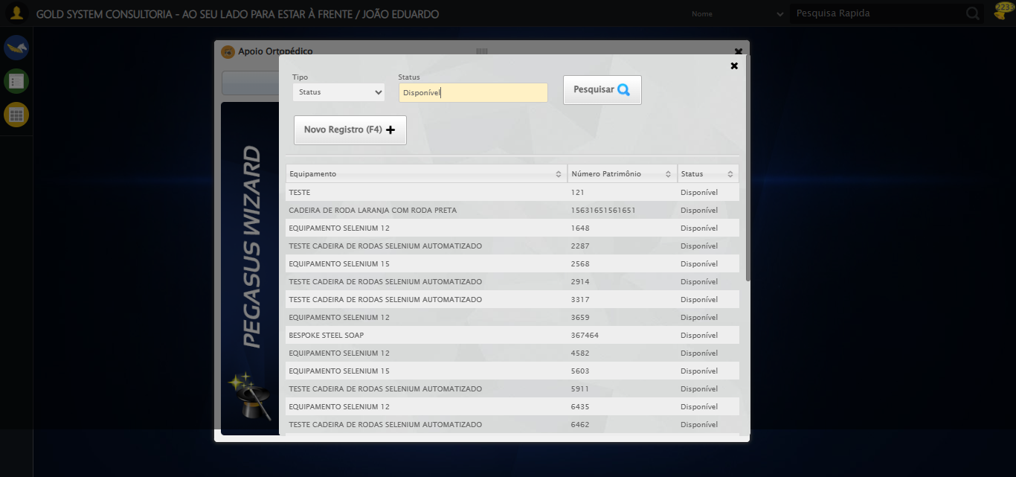
🔄 Selecionando Equipamento...
ℹ️ 🔍 LOV: 'Disponível' → ''
🔍 Localizando botão LOV: (//a[@class='sprites sp-openLov'])[4]
ℹ️ Abrindo LOV...
🔍 Tentativa 1/10: Clique Padrão
🔍 ✗ Clique Padrão: Message: element click intercepted: Element <a cla
🔍 Tentativa 1/10: JavaScript Simples
✅ ✓ JavaScript Simples funcionou!
ℹ️ Selecionando filtro: Status
✅ Filtro selecionado: Status
✅ Preenchidos 1 campos de pesquisa
🔍 Tentando ENTER no campo de pesquisa
❌ Erro ao selecionar linha sequencial: 'LOVHandler' object has no attribute 'selecao_sequencial_index'
✅ LOV concluído com sucesso!
✅ Selecionando Equipamento realizada com sucesso.
🔄 Adicionando Equipamento...
🎯 Clique forçado em: //a[@class='sprites sp-addVerde' and @style='margin-left: 5px;']
Erro JavaScript: Message: javascript error: Elemento não encontrado
(Session info: chrome=142.0.7444.60)
Stacktrace:
Symbols not available. Dumping unresolved backtr
Tentativa 2/3
Erro JavaScript: Message: javascript error: Elemento não encontrado
(Session info: chrome=142.0.7444.60)
Stacktrace:
Symbols not available. Dumping unresolved backtr
Tentativa 3/3
Erro JavaScript: Message: javascript error: Elemento não encontrado
(Session info: chrome=142.0.7444.60)
Stacktrace:
Symbols not available. Dumping unresolved backtr
Usando valor fallback: False
Tentativa 1.2...
Erro JavaScript: Message: javascript error: Elemento não encontrado
(Session info: chrome=142.0.7444.60)
Stacktrace:
Symbols not available. Dumping unresolved backtr
Tentativa 2/3
Erro JavaScript: Message: javascript error: Elemento não encontrado
(Session info: chrome=142.0.7444.60)
Stacktrace:
Symbols not available. Dumping unresolved backtr
Tentativa 3/3
Erro JavaScript: Message: javascript error: Elemento não encontrado
(Session info: chrome=142.0.7444.60)
Stacktrace:
Symbols not available. Dumping unresolved backtr
Usando valor fallback: False
Tentativa 1.3...
Erro JavaScript: Message: javascript error: Elemento não encontrado
(Session info: chrome=142.0.7444.60)
Stacktrace:
Symbols not available. Dumping unresolved backtr
Tentativa 2/3
Erro JavaScript: Message: javascript error: Elemento não encontrado
(Session info: chrome=142.0.7444.60)
Stacktrace:
Symbols not available. Dumping unresolved backtr
Tentativa 3/3
Erro JavaScript: Message: javascript error: Elemento não encontrado
(Session info: chrome=142.0.7444.60)
Stacktrace:
Symbols not available. Dumping unresolved backtr
Usando valor fallback: False
Tentativa 1.4...
Erro JavaScript: Message: javascript error: Elemento não encontrado
(Session info: chrome=142.0.7444.60)
Stacktrace:
Symbols not available. Dumping unresolved backtr
Tentativa 2/3
Erro JavaScript: Message: javascript error: Elemento não encontrado
(Session info: chrome=142.0.7444.60)
Stacktrace:
Symbols not available. Dumping unresolved backtr
Tentativa 3/3
Erro JavaScript: Message: javascript error: Elemento não encontrado
(Session info: chrome=142.0.7444.60)
Stacktrace:
Symbols not available. Dumping unresolved backtr
Usando valor fallback: False
Tentativa 1.5...
Erro JavaScript: Message: javascript error: Elemento não encontrado
(Session info: chrome=142.0.7444.60)
Stacktrace:
Symbols not available. Dumping unresolved backtr
Tentativa 2/3
Erro JavaScript: Message: javascript error: Elemento não encontrado
(Session info: chrome=142.0.7444.60)
Stacktrace:
Symbols not available. Dumping unresolved backtr
Tentativa 3/3
Erro JavaScript: Message: javascript error: Elemento não encontrado
(Session info: chrome=142.0.7444.60)
Stacktrace:
Symbols not available. Dumping unresolved backtr
Usando valor fallback: False
Tentativa 2.1...
Erro JavaScript: Message: javascript error: Elemento não encontrado
(Session info: chrome=142.0.7444.60)
Stacktrace:
Symbols not available. Dumping unresolved backtr
Tentativa 2/3
Erro JavaScript: Message: javascript error: Elemento não encontrado
(Session info: chrome=142.0.7444.60)
Stacktrace:
Symbols not available. Dumping unresolved backtr
Tentativa 3/3
Erro JavaScript: Message: javascript error: Elemento não encontrado
(Session info: chrome=142.0.7444.60)
Stacktrace:
Symbols not available. Dumping unresolved backtr
Usando valor fallback: False
Tentativa 2.2...
Erro JavaScript: Message: javascript error: Elemento não encontrado
(Session info: chrome=142.0.7444.60)
Stacktrace:
Symbols not available. Dumping unresolved backtr
Tentativa 2/3
Erro JavaScript: Message: javascript error: Elemento não encontrado
(Session info: chrome=142.0.7444.60)
Stacktrace:
Symbols not available. Dumping unresolved backtr
Tentativa 3/3
Erro JavaScript: Message: javascript error: Elemento não encontrado
(Session info: chrome=142.0.7444.60)
Stacktrace:
Symbols not available. Dumping unresolved backtr
Usando valor fallback: False
Tentativa 2.3...
Erro JavaScript: Message: javascript error: Elemento não encontrado
(Session info: chrome=142.0.7444.60)
Stacktrace:
Symbols not available. Dumping unresolved backtr
Tentativa 2/3
Erro JavaScript: Message: javascript error: Elemento não encontrado
(Session info: chrome=142.0.7444.60)
Stacktrace:
Symbols not available. Dumping unresolved backtr
Tentativa 3/3
Erro JavaScript: Message: javascript error: Elemento não encontrado
(Session info: chrome=142.0.7444.60)
Stacktrace:
Symbols not available. Dumping unresolved backtr
Usando valor fallback: False
Tentativa 2.4...
Erro JavaScript: Message: javascript error: Elemento não encontrado
(Session info: chrome=142.0.7444.60)
Stacktrace:
Symbols not available. Dumping unresolved backtr
Tentativa 2/3
Erro JavaScript: Message: javascript error: Elemento não encontrado
(Session info: chrome=142.0.7444.60)
Stacktrace:
Symbols not available. Dumping unresolved backtr
Tentativa 3/3
Erro JavaScript: Message: javascript error: Elemento não encontrado
(Session info: chrome=142.0.7444.60)
Stacktrace:
Symbols not available. Dumping unresolved backtr
Usando valor fallback: False
Tentativa 2.5...
Erro JavaScript: Message: javascript error: Elemento não encontrado
(Session info: chrome=142.0.7444.60)
Stacktrace:
Symbols not available. Dumping unresolved backtr
Tentativa 2/3
Erro JavaScript: Message: javascript error: Elemento não encontrado
(Session info: chrome=142.0.7444.60)
Stacktrace:
Symbols not available. Dumping unresolved backtr
Tentativa 3/3
Erro JavaScript: Message: javascript error: Elemento não encontrado
(Session info: chrome=142.0.7444.60)
Stacktrace:
Symbols not available. Dumping unresolved backtr
Usando valor fallback: False
Tentativa 3.1...
Erro JavaScript: Message: javascript error: Elemento não encontrado
(Session info: chrome=142.0.7444.60)
Stacktrace:
Symbols not available. Dumping unresolved backtr
Tentativa 2/3
Erro JavaScript: Message: javascript error: Elemento não encontrado
(Session info: chrome=142.0.7444.60)
Stacktrace:
Symbols not available. Dumping unresolved backtr
Tentativa 3/3
Erro JavaScript: Message: javascript error: Elemento não encontrado
(Session info: chrome=142.0.7444.60)
Stacktrace:
Symbols not available. Dumping unresolved backtr
Usando valor fallback: False
Tentativa 3.2...
Erro JavaScript: Message: javascript error: Elemento não encontrado
(Session info: chrome=142.0.7444.60)
Stacktrace:
Symbols not available. Dumping unresolved backtr
Tentativa 2/3
Erro JavaScript: Message: javascript error: Elemento não encontrado
(Session info: chrome=142.0.7444.60)
Stacktrace:
Symbols not available. Dumping unresolved backtr
Tentativa 3/3
Erro JavaScript: Message: javascript error: Elemento não encontrado
(Session info: chrome=142.0.7444.60)
Stacktrace:
Symbols not available. Dumping unresolved backtr
Usando valor fallback: False
Tentativa 3.3...
Erro JavaScript: Message: javascript error: Elemento não encontrado
(Session info: chrome=142.0.7444.60)
Stacktrace:
Symbols not available. Dumping unresolved backtr
Tentativa 2/3
Erro JavaScript: Message: javascript error: Elemento não encontrado
(Session info: chrome=142.0.7444.60)
Stacktrace:
Symbols not available. Dumping unresolved backtr
Tentativa 3/3
Erro JavaScript: Message: javascript error: Elemento não encontrado
(Session info: chrome=142.0.7444.60)
Stacktrace:
Symbols not available. Dumping unresolved backtr
Usando valor fallback: False
Tentativa 3.4...
Erro JavaScript: Message: javascript error: Elemento não encontrado
(Session info: chrome=142.0.7444.60)
Stacktrace:
Symbols not available. Dumping unresolved backtr
Tentativa 2/3
Erro JavaScript: Message: javascript error: Elemento não encontrado
(Session info: chrome=142.0.7444.60)
Stacktrace:
Symbols not available. Dumping unresolved backtr
Tentativa 3/3
Erro JavaScript: Message: javascript error: Elemento não encontrado
(Session info: chrome=142.0.7444.60)
Stacktrace:
Symbols not available. Dumping unresolved backtr
Usando valor fallback: False
Tentativa 3.5...
Erro JavaScript: Message: javascript error: Elemento não encontrado
(Session info: chrome=142.0.7444.60)
Stacktrace:
Symbols not available. Dumping unresolved backtr
Tentativa 2/3
Erro JavaScript: Message: javascript error: Elemento não encontrado
(Session info: chrome=142.0.7444.60)
Stacktrace:
Symbols not available. Dumping unresolved backtr
Tentativa 3/3
Erro JavaScript: Message: javascript error: Elemento não encontrado
(Session info: chrome=142.0.7444.60)
Stacktrace:
Symbols not available. Dumping unresolved backtr
Usando valor fallback: False
Tentativa 4.1...
Erro JavaScript: Message: javascript error: Elemento não encontrado
(Session info: chrome=142.0.7444.60)
Stacktrace:
Symbols not available. Dumping unresolved backtr
Tentativa 2/3
Erro JavaScript: Message: javascript error: Elemento não encontrado
(Session info: chrome=142.0.7444.60)
Stacktrace:
Symbols not available. Dumping unresolved backtr
Tentativa 3/3
Erro JavaScript: Message: javascript error: Elemento não encontrado
(Session info: chrome=142.0.7444.60)
Stacktrace:
Symbols not available. Dumping unresolved backtr
Usando valor fallback: False
Tentativa 4.2...
Erro JavaScript: Message: javascript error: Elemento não encontrado
(Session info: chrome=142.0.7444.60)
Stacktrace:
Symbols not available. Dumping unresolved backtr
Tentativa 2/3
Erro JavaScript: Message: javascript error: Elemento não encontrado
(Session info: chrome=142.0.7444.60)
Stacktrace:
Symbols not available. Dumping unresolved backtr
Tentativa 3/3
Erro JavaScript: Message: javascript error: Elemento não encontrado
(Session info: chrome=142.0.7444.60)
Stacktrace:
Symbols not available. Dumping unresolved backtr
Usando valor fallback: False
Tentativa 4.3...
Erro JavaScript: Message: javascript error: Elemento não encontrado
(Session info: chrome=142.0.7444.60)
Stacktrace:
Symbols not available. Dumping unresolved backtr
Tentativa 2/3
Erro JavaScript: Message: javascript error: Elemento não encontrado
(Session info: chrome=142.0.7444.60)
Stacktrace:
Symbols not available. Dumping unresolved backtr
Tentativa 3/3
Erro JavaScript: Message: javascript error: Elemento não encontrado
(Session info: chrome=142.0.7444.60)
Stacktrace:
Symbols not available. Dumping unresolved backtr
Usando valor fallback: False
Tentativa 4.4...
Erro JavaScript: Message: javascript error: Elemento não encontrado
(Session info: chrome=142.0.7444.60)
Stacktrace:
Symbols not available. Dumping unresolved backtr
Tentativa 2/3
Erro JavaScript: Message: javascript error: Elemento não encontrado
(Session info: chrome=142.0.7444.60)
Stacktrace:
Symbols not available. Dumping unresolved backtr
Tentativa 3/3
Erro JavaScript: Message: javascript error: Elemento não encontrado
(Session info: chrome=142.0.7444.60)
Stacktrace:
Symbols not available. Dumping unresolved backtr
Usando valor fallback: False
Tentativa 4.5...
Erro JavaScript: Message: javascript error: Elemento não encontrado
(Session info: chrome=142.0.7444.60)
Stacktrace:
Symbols not available. Dumping unresolved backtr
Tentativa 2/3
Erro JavaScript: Message: javascript error: Elemento não encontrado
(Session info: chrome=142.0.7444.60)
Stacktrace:
Symbols not available. Dumping unresolved backtr
Tentativa 3/3
Erro JavaScript: Message: javascript error: Elemento não encontrado
(Session info: chrome=142.0.7444.60)
Stacktrace:
Symbols not available. Dumping unresolved backtr
Usando valor fallback: False
Tentativa 5.1...
Erro JavaScript: Message: javascript error: Elemento não encontrado
(Session info: chrome=142.0.7444.60)
Stacktrace:
Symbols not available. Dumping unresolved backtr
Tentativa 2/3
Erro JavaScript: Message: javascript error: Elemento não encontrado
(Session info: chrome=142.0.7444.60)
Stacktrace:
Symbols not available. Dumping unresolved backtr
Tentativa 3/3
Erro JavaScript: Message: javascript error: Elemento não encontrado
(Session info: chrome=142.0.7444.60)
Stacktrace:
Symbols not available. Dumping unresolved backtr
Usando valor fallback: False
Tentativa 5.2...
Erro JavaScript: Message: javascript error: Elemento não encontrado
(Session info: chrome=142.0.7444.60)
Stacktrace:
Symbols not available. Dumping unresolved backtr
Tentativa 2/3
Erro JavaScript: Message: javascript error: Elemento não encontrado
(Session info: chrome=142.0.7444.60)
Stacktrace:
Symbols not available. Dumping unresolved backtr
Tentativa 3/3
Erro JavaScript: Message: javascript error: Elemento não encontrado
(Session info: chrome=142.0.7444.60)
Stacktrace:
Symbols not available. Dumping unresolved backtr
Usando valor fallback: False
Tentativa 5.3...
Erro JavaScript: Message: javascript error: Elemento não encontrado
(Session info: chrome=142.0.7444.60)
Stacktrace:
Symbols not available. Dumping unresolved backtr
Tentativa 2/3
Erro JavaScript: Message: javascript error: Elemento não encontrado
(Session info: chrome=142.0.7444.60)
Stacktrace:
Symbols not available. Dumping unresolved backtr
Tentativa 3/3
Erro JavaScript: Message: javascript error: Elemento não encontrado
(Session info: chrome=142.0.7444.60)
Stacktrace:
Symbols not available. Dumping unresolved backtr
Usando valor fallback: False
Tentativa 5.4...
Erro JavaScript: Message: javascript error: Elemento não encontrado
(Session info: chrome=142.0.7444.60)
Stacktrace:
Symbols not available. Dumping unresolved backtr
Tentativa 2/3
Erro JavaScript: Message: javascript error: Elemento não encontrado
(Session info: chrome=142.0.7444.60)
Stacktrace:
Symbols not available. Dumping unresolved backtr
Tentativa 3/3
Erro JavaScript: Message: javascript error: Elemento não encontrado
(Session info: chrome=142.0.7444.60)
Stacktrace:
Symbols not available. Dumping unresolved backtr
Usando valor fallback: False
Tentativa 5.5...
Erro JavaScript: Message: javascript error: Elemento não encontrado
(Session info: chrome=142.0.7444.60)
Stacktrace:
Symbols not available. Dumping unresolved backtr
Tentativa 2/3
Erro JavaScript: Message: javascript error: Elemento não encontrado
(Session info: chrome=142.0.7444.60)
Stacktrace:
Symbols not available. Dumping unresolved backtr
Tentativa 3/3
Erro JavaScript: Message: javascript error: Elemento não encontrado
(Session info: chrome=142.0.7444.60)
Stacktrace:
Symbols not available. Dumping unresolved backtr
Usando valor fallback: False
❌ Erro inesperado ao adicionando equipamento: Falha ao clicar após 5 tentativas: //a[@class='sprites sp-addVerde' and @style='margin-left: 5px;']
🔄 Avançando para a aba: 'Resumo'...
❌ Erro inesperado ao avançando para a aba: 'resumo': Message: element click intercepted: Element <a class="btModel btGray" style="display: inline-block;">...</a> is not clickable at point (951, 565). Other element would receive the click: <td>...</td>
(Session info: chrome=142.0.7444.60); For documentation on this error, please visit: https://www.selenium.dev/documentation/webdriver/troubleshooting/errors#elementclickinterceptedexception
Stacktrace:
Symbols not available. Dumping unresolved backtrace:
0x554093
0x5540d4
0x35e71d
0x3b0580
0x3ae8e3
0x3ac387
0x3ab5fd
0x39fd65
0x3cc90c
0x39f7c4
0x3ccac4
0x3eee17
0x3cc706
0x39da30
0x39ed54
0x7c5744
0x7c091a
0x57c322
0x56c458
0x5731dd
0x55c408
0x55c5cc
0x54675a
0x762afcc9
0x77a782ae
0x77a7827e
Screenshot: erro_avançando para a aba_ _resumo_
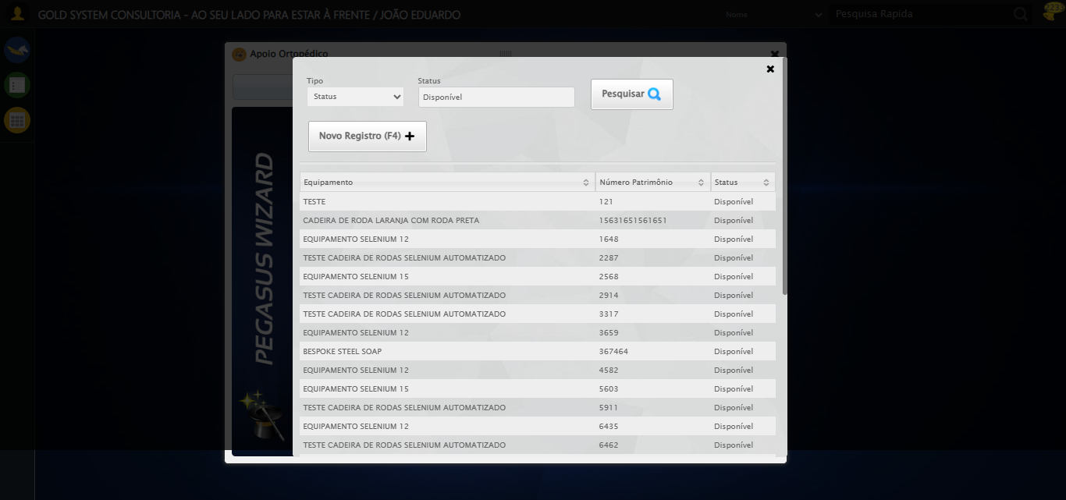
🔄 Finalizando cadastro...
⚠️ Tentativa 1 falhou para Finalizando cadastro, tentando novamente...
🔄 Finalizando cadastro... (Tentativa 2)
⚠️ Tentativa 2 falhou para Finalizando cadastro, tentando novamente...
🔄 Finalizando cadastro... (Tentativa 3)
❌ Erro ao finalizando cadastro após 3 tentativas: Message:
Screenshot: erro_finalizando cadastro

🔄 Recusando geração de Documento da Locação...
⚠️ Tentativa 1 falhou para Recusando geração de Documento da Locação, tentando novamente...
🔄 Recusando geração de Documento da Locação... (Tentativa 2)
⚠️ Tentativa 2 falhou para Recusando geração de Documento da Locação, tentando novamente...
🔄 Recusando geração de Documento da Locação... (Tentativa 3)
❌ Erro ao recusando geração de documento da locação após 3 tentativas: Message:
Stacktrace:
Symbols not available. Dumping unresolved backtrace:
0x554093
0x5540d4
0x35e71d
0x3aa03d
0x3aa41b
0x3f17f2
0x3cc954
0x3eee17
0x3cc706
0x39da30
0x39ed54
0x7c5744
0x7c091a
0x57c322
0x56c458
0x5731dd
0x55c408
0x55c5cc
0x54675a
0x762afcc9
0x77a782ae
0x77a7827e
Screenshot: erro_recusando geração de documento da locação

🔄 Fechando modal Apoio Ortopédico...
✅ Fechando modal Apoio Ortopédico realizada com sucesso.
Screenshot: fechando modal apoio ortopédico
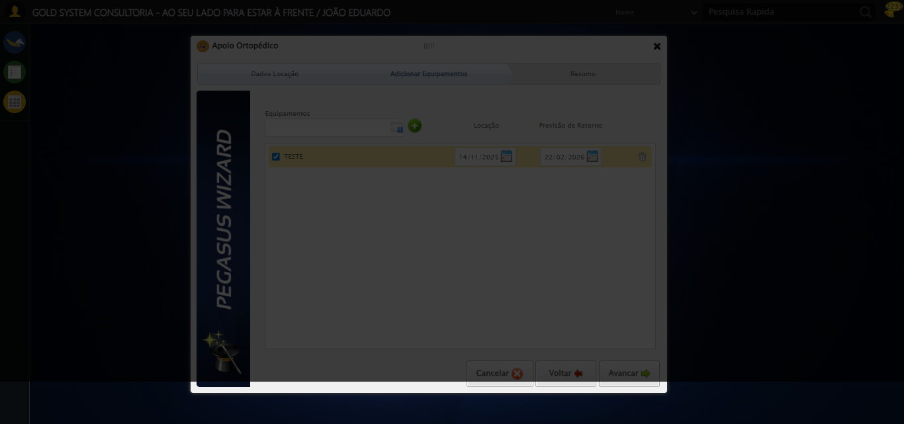
🔍 Verificando mensagens de alerta...
ℹ️ Nenhuma mensagem de alerta encontrada.
✅ Teste concluído.
✅ Teste executado com sucesso!

